« Les “petites classes moyennes” se vivent comme les suivants sur la liste des victimes »
Par Louis Chauvel, Université du Luxembourg
Le Monde daté 09 décembre 2018
Cet ensemble social qui bénéficie objectivement d’un bien-être matériel sans précédent a d’abord voulu croire à la théorie macronienne du « ruissellement », mais a perdu toute illusion, analyse dans une tribune au « Monde » le sociologue Louis Chauvel.
Tribune. Le « ressenti ment » est un lacanisme souvent utilisé pour dénier le fondement réel du malaise social exprimé par les classes moyennes intermédiaires, cet ensemble social dont le revenu net avoisine idéalement 30 000 à 40 000 euros pour une famille complète. Bénéficiant objectivement d’un bien-être matériel sans précédent par rapport au sort des générations passées, elles devraient reconnaître leur fortune présente.
Ses membres partent en général deux fois en vacances par an, alternant baignades et sports d’hiver – en évitant Ramatuelle (Var) et Courchevel (Savoie). Leurs supermarchés regorgent de marchandises abordables qui auraient fait le bonheur des anciens. Les automobiles sont moins coûteuses en temps de travail, plus sûres, et la probabilité de mourir au volant a été divisée par deux en trente ans.
Dans le même temps, l’espérance de vie a bondi de presque sept ans. La liste est encore longue. Ces arguments optimistes rappellent ceux de Steven Pinker [l’auteur américain du Triomphe des Lumières, Les Arènes, 640 pages, 24,90 euros] : nous serions dans un âge d’or que nous ne voyons pas car les esprits ténébreux nous en cachent les lumières. Comment se plaindre, sinon par ingratitude ? Pourquoi une telle « désillusion du progrès » (Raymond Aron) dans une société d’abondance extrême ?
Appelons ce phénomène « le paradoxe d’Aron », qui trouve son explication dans la convergence parfaite de tendances opposées à la marche du progrès des satisfactions. En premier lieu se trouve la dynamique intergénérationnelle de la frustration relative : certes, le pouvoir d’achat s’est accru et s’accroît encore, mais les aspirations sociales, fondées sur la socialisation familiale et le diplôme, ont progressé plus vite encore. Les « trente glorieuses » ont bénéficié à une population peu éduquée, issue de la paysannerie et du prolétariat, majoritairement marquée par les privations, la crise, les guerres. Les générations contemporaines, nettement mieux diplômées et plus souvent issues des classes moyennes, se forment des attentes excessives que la croissance ralentie ne peut plus satisfaire.

Plus que de la morosité
La deuxième dimension du « paradoxe d’Aron » relève du type de biens porteurs de satisfaction, et du jeu de leurs prix relatifs depuis vingt ans. Certes, notre pouvoir d’achat électronique a explosé : la moindre puce de smartphone est incomparablement plus puissante que celle d’un PC de 1990. En revanche, les biens reflétant la participation aux formes les plus élaborées de la vie sociale, pour parler comme le sociologue Maurice Halbwachs [1877-1945], ont connu le mouvement inverse.
Sans atteindre le niveau de sélectivité économique extrême des Etats-Unis, l’accès au meilleur de l’enseignement supérieur échappe aujourd’hui à la portée des Français moyens, avec le doublement des frais d’inscription en une génération. Le coût des assurances et des mutuelles suit la même pente. Les zones résidentielles les plus désirables excluent les classes moyennes, qui se rabattent vers des zones où l’investissement est plus précaire.
En une génération, le pouvoir d’achat immobilier d’une année de salaire médian a été divisé par deux. Si la croissance des « trente glorieuses » était fondée sur des prix de l’immobilier en baisse et la fourniture de services publics gratuits d’enseignement et de santé, la remarchandisation actuelle va contre les intérêts des revenus intermédiaires. De nombreux indicateurs sociaux montrent que l’impression superficielle de santé des classes moyennes dissimule de profondes difficultés structurelles. Je ne parlerai pas ici de la retraite.
Le troisième élément explicatif de nos difficultés relève de la conjoncture à court terme, qui dissimule en réalité une tendance pluridécennale d’alternance cyclique entre croissance ralentie et franches récessions. On sent ici l’abîme se rapprocher puisque la morphologie de l’indicateur synthétique de l’enquête de conjoncture de l’Insee est typique [voir graphique] : en cédant seize points depuis l’élection du président Macron, la courbe actuelle évoque celle de novembre 2007, préalable à la récession de 2008. Le dernier point, celui de novembre 2018, marque l’accélération du pessimisme. C’est là, bien plus qu’un indicateur de morosité ambiante, le constat partagé que les espoirs de reprise après les efforts engagés depuis la présidentielle pourraient n’avoir été qu’illusions.
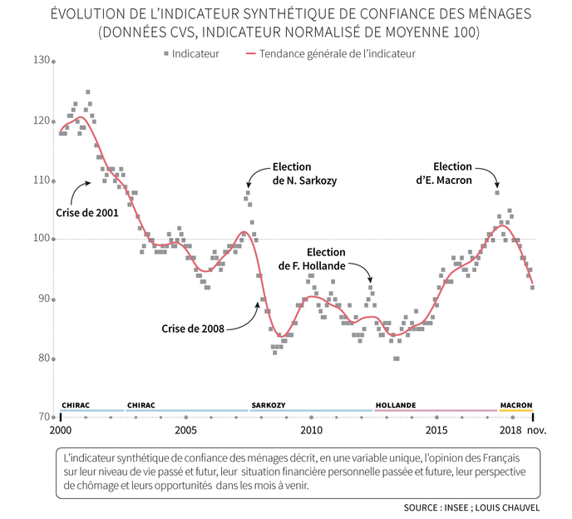INFOGRAPHIE « LE MONDE »
Pour les classes moyennes, on reconnaît ici l’effet tunnel de l’économiste Albert Hirschman [1915-2012] : imaginez-vous dans un tunnel à deux voies, pris à droite dans un embouteillage. La file de gauche – la plus rapide – redémarre enfin. En premier lieu, vous éprouvez l’espoir de repartir et votre bien-être s’accroît.

Dégradation inévitable
Mais dans un second temps, rien ne se passant de votre côté, l’extrême frustration se saisira de tous ceux englués dans la file bloquée. L’accident devient probable lorsqu’un conducteur frustré déboîte. Depuis 2017, dans un premier temps, les classes moyennes figées dans la stagnation ont voulu croire en la théorie du ruissellement de la croissance. Les déceptions les plus profondes résultent d’espoirs excessifs, et promeuvent la révolte.
Dans ce contexte, les « petites classes moyennes » se vivent comme les suivants sur la liste des victimes des problèmes sociaux dont le niveau remonte dans le glissement progressif de la souffrance. La progression se mesure ici. Voilà trente ans, en 1988, le revenu minimum d’insertion (RMI) fut la réponse à la nouvelle pauvreté du chômeur désaffilié. En 1995, Emmanuel Todd soulignait la fracture sociale entre les classes populaires et les classes moyennes, qui fit élire le candidat Chirac sur l’espoir de ressouder le corps social. Voilà douze ans, je pointais les signes précurseurs de problèmes affectant le centre même du système social (Les Classes moyennes à la dérive, Seuil, 2006), que le biais d’optimisme portait à négliger.
Certains espèrent une convergence des luttes. Je souligne plutôt une « synchronisation des frustrations »
Les fragilités d’alors, en s’accumulant, corrodent progressivement l’ensemble de l’édifice social. C’est la théorie du morceau de sucre au fond d’une tasse de café : le sommet et la partie moyenne semblent intacts, mais le délitement prolongé des parties inférieures, progressant par capillarité, menace l’ensemble d’une dégradation inévitable.
Dans cette accumulation de périls, certains espèrent une convergence des luttes. Ces espoirs aussi doivent être refroidis : je souligne plutôt une « synchronisation des frustrations » plus propice à l’expression d’exaspérations exacerbées qu’à la structuration d’une volonté collective organisée. La théorie des révolutions (Ted Gurr, James Davies) insiste sur la rencontre des frustrations et des récessions comme source d’anomie et comme contexte déclencheur de la violence politique. Ce n’est pas simplement la saturation des frustrations, mais aussi le déclin de l’intégration syndicale et politique de ces corps intermédiaires qui pose problème, puisque rien ne peut redonner de cadre structurant aux tensions.
Ces frustrations synchronisées ne créent pas du collectif, au-delà de la récompense émotionnelle fugace dont bénéficient les participants à l’action directe des émeutes violentes. Certains craignent le retour de février 1934, mais il vaut mieux s’inquiéter de la multiplication de personnages dostoïevskiens séduits par ce que Georges Sorel (Réflexions sur la violence, 1908) appelait de ses vœux : « l’apologie de la violence ». « La grève est un phénomène de guerre », proclamait-il.
De tout cela résulte que, même si par miracle la crise des « gilets jaunes » devait bientôt s’évanouir comme elle est venue, ses causes demeurant, d’autres mouvements similaires, au profil hybride et parfaitement anomique, fleuriront à leur tour.
Louis Chauvel (Sociologue)

